Національний технічний університет України
„Київський політехнічний інститут”
Факультет інформатики та обчислювальної техніки
Кафедра обчислювальної техніки

Лабораторная робота № 6
С дисциплины «Компьютерная схемотехника»

Выполнил:

студент 3 курса ФИВТ

Группы ИВ-73

Сидора Сергей

Киев-2009
Тема: проектирование CPU.
Задание:7316
Задание: На PLMT с параметром Nc(C9 = 6 => Nc = 4) и ранее разработанных ICTR, RAM и AU разработать вычислитель, реализующий команды: сложения и вычитания, пересылок (RAM ↔ FM), условных переходов, безусловных переходов, команды ввода-вывода. Блок управления операциями реализовать на основе распределителя сигналов. Ранее разработанную программу выполнения многотактной операции в AU модернизировать для случая, когда операнды находятся в RAM и результат должен быть записан в RAM

Выполнение:
Структура CPU
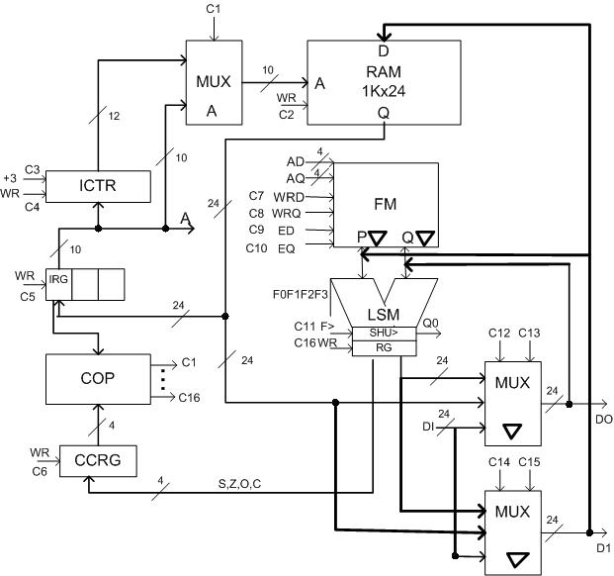
Параметры CPU:
RAM – 1K x 24
Адрес обращения к RAM 10-битный
Записью управляет сигнал WR
FM – 2 двунаправленные шины (AP,AQ), 12х24
Записью управляет сигнал WR
LSM управляется кодом микрооперации F0F1F2F3 (4 бита)
SHU>реализует сдвиг вправо для функциональной полноты AU
Сигнал F> управляет сдвигом
ICTR счетчик команд, т.к. длина команды 24 бит, счётчик увеличивается на +3, учитывая адрес RAM 10-битный, и счётчик такой же разрядности.
IRG регистр команд, состоит из 3 байт
COP блок управления операциями(формирует управляющие сигналы Сi)
CCRG регистр признаков операции (С-перенос, О- переполнение, S- знак, Z- ноль.)

Кодирование и структура команд CPU
AO/LO 4 бита кода МО LSM (3 бита F0F1F2 для LSM)
2 4-битных адреса операндов FM
2³ x 2⁴ x 2⁴ = 2¹¹ разновидностей операций
FR/RF 1 бит для направления пересылки
4-битный адрес ячейки в FM
10-битный адрес ячейки в RAM
2¹ x 2⁴ x 2¹⁰ = 2¹⁵ разновидностей операций
JC 2 бита для условий (RZ, SI, CO, QO) и 1 бит для их отрицаний
10 бит адреса перехода в RAM
2² x 2¹⁰ = 2¹² разновидностей операций
JMP 10 бит адреса перехода в RAM
2¹⁰ разновидностей операций
IN/OUT 1 бит для направления передачи
10 бит для номера устройства (предположим, что количество устройств не больше ёмкости RAM)
2¹ x 2¹⁰ = 2¹¹ разновидностей операций
2¹¹ + 2¹⁵ + 2¹² + 2¹⁰ + 2¹¹ > 2¹⁵

Отсюда следует, что для задания команды можно использовать 3 байта. Однако, 3 байта дают возможность кодировать 2²⁴ команд. Следовательно, такое кодирование может быть избыточным.
OP |  | BY0 |  |  |  |  |  |  |  | BY1 |  |  |  |  |  |  |  | BY2
 |  | 0 | 1 | 2 | 3 | 4 | 5 | 6 | 7 | 0 | 1 | 2 | 3 | 4 | 5 | 6 | 7 | 0 | 1 | 2 | 3 | 4 | 5 | 6 | 7
JMP |  | 1 | 1 | 1 | 1 | 1 | 1 | 1 | 1 | 1 | 1 | 1 | 1 | A RAM
JC |  | 1 | 1 | 1 | 1 | 1 | 1 | 1 | 1 | 0 | A CC
FR/RF |  | 1 | 1 | 1 | 1 | 1 | 1 | 0 | 0/1 | AFM
IN/OUT |  | 1 | 1 | 1 | 1 | 1 | 1 | 1 | 1 | 1 | 1 | 0 | 0/1
AO | 0 | 1 | 0 | 0 | 0 | 0 | 1 | 1 | 1 | AQ |  |  |  | AP |  |  |  | F0F1F2F3
 | 1 | 1 | 0 | 0 | 1 | 0 | 1 | 1 | 1
 | CO | 1 | 0 | 1 | 0 | 0 | 1 | 1 | 1
 | SI | 1 | 0 | 1 | 1 | 0 | 1 | 1 | 1
 | Q0 | 1 | 1 | 0 | 0 | 0 | 1 | 1 | 1
LO |  | 1 | 0 | 0 | 0 | 1 | 1 | 1 | 1
SH> | 0 | 0 | 0 | 0 | 0 | 1 | 1 | 1 | 1
 | 1 | 0 | 0 | 0 | 1 | 1 | 1 | 1 | 1
 | CO | 0 | 0 | 1 | 0 | 1 | 1 | 1 | 1
 | SI | 0 | 0 | 1 | 1 | 1 | 1 | 1 | 1
 | Q0 | 0 | 1 | 0 | 0 | 1 | 1 | 1 | 1

АСС – код для условия перехода
ARAM – адрес ячейки в RAM
AFM– адрес ячейки в RAM

АО – признак BY0₀ = 1, BY0₄ = 0
LО – признак BY0₀ = 1, BY0₂ = 0, BY0₄ = 1
SH> – признак BY0₀ = 0, BY0₄ = 1

Кодирование условий СС
0 000
1 001
CO 010
SI 011
Q0 100

ICTR
Счетчик на 10 разрядов команд, инкрементирует по +3., чтобы переходить к выборке следующей команды из RAM
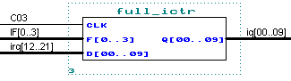
IRG
Регистр команд на 24 бита.
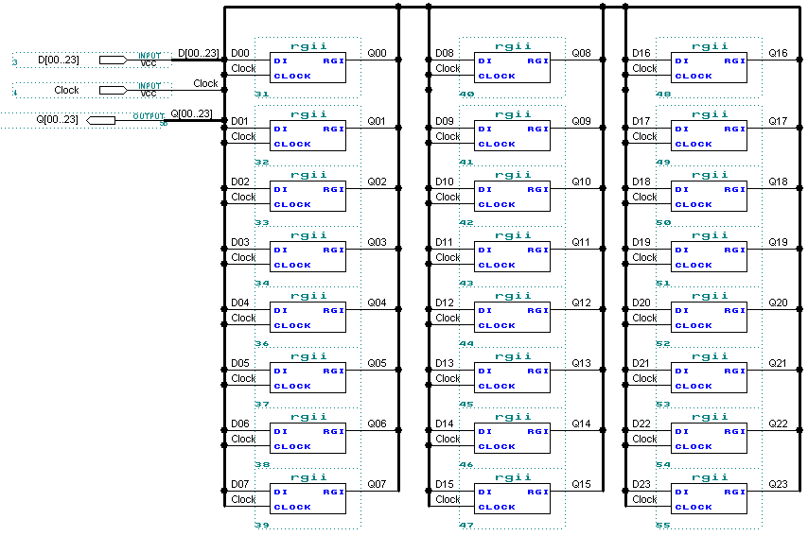
Один бит регистра
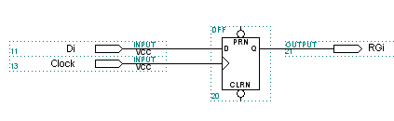
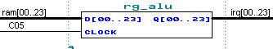

CCRG
Слово состояния должно учитывать 4 флага состояния, формируемых после каждой операции в арифметическом устройстве SI, RZ, CO, Q0, где SI – признак знака, RZ – признак ноля в результате, CO – признак переполнения на сумматоре, Q0 – разряд, теряемый при сдвиге на сдвигателе. Слова состояния будут перезаписываться при каждом выполнении команды из первой группы команд.
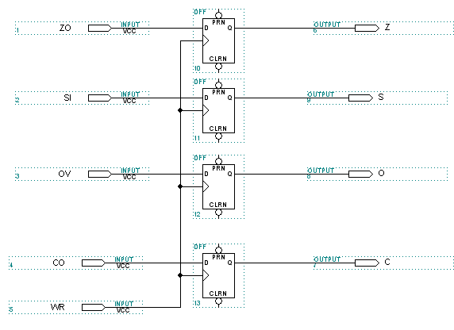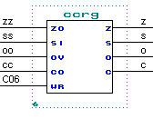
CTR
Диаграмма тактов

 | T1 | T2 | T3
JMP | C3,C5 | C4 |  | M1
JC | C3,C5 | C4 CC / C3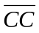 |  | M2
RF | C3,C5 | C1, C7/C8 |  | M3
FR | C3,C5 | C9,C16 | C1, C2 | M4
IN | C3,C5 | C12/C14, 7/8 |  | M5
OUT | C3,C5 | OUT |  | M6
AO/LO | C3,C5 | C9,C10,C16,C6,C12/C14,C13/C15 |  | M7,M8
SH> | C3,C5 | C9,C11,C16,C6,C12/C14,C13/C15 |  | M9

Кодирование тактов
T1 | T2
0 | 0
0 | 1
1 | 0

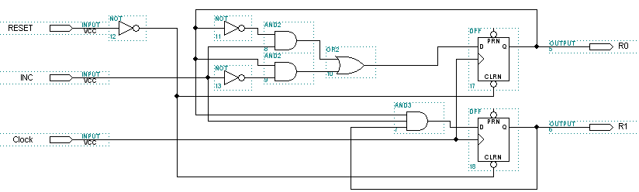
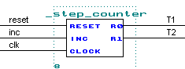
COP
Из таблицы тактов следует, что управляющие сигналы Сi должны формироваться по выражениям:

C1 = T₂M₃ v T₃M₄
C2 = T₃M₄
C3 = T₁ v T₂M₂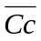
C4 = T₂M₁ v T₂M₂ Cc
C5 = T₁
C6 = T₂M₇ v T₂M₈ v T₂M₉
C7 = T₂M₃ v T₂M₅
C8 = T₂M₃ v T₂M₅
C9 = T₂M₄ v T₂M₇ v T₂M₈ v T₂M₉
C10 = T₂M₇ v T₂M₈
C11 = T₂M₉
C12 = T₂M₅ v T₂M₇ v T₂M₈ v T₂M₉
C13 = T₂M₇ v T₂M₈ v T₂M₉
C14 = T₂M₅ v T₂M₇ v T₂M₈ v T₂M₉
C15 = T₂M₇ v T₂M₈ v T₂M₉
C16 = T₂M₄ v T₂M₇ v T₂M₈ v T₂M₉

При этом Мi – дешифрированный код ОР, а именно:
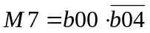
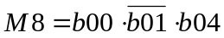
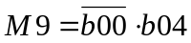

В таком случае, COP должен содержать набор ЛЭ И-ИЛИ, DC кодов ОР и CTR тактов. Далее выходы И собираются на ИЛИ в соотвествии с формулами для управляющих сигналов. Предполагается, что произведения T₂M₂ и T₂M₂ Cc формируются в 2 этапа: 1) в схеме получают сигнал T₂M₂. 2) после опроса Сс формируют сигналы T₂M₂ и T₂M₂ Cc
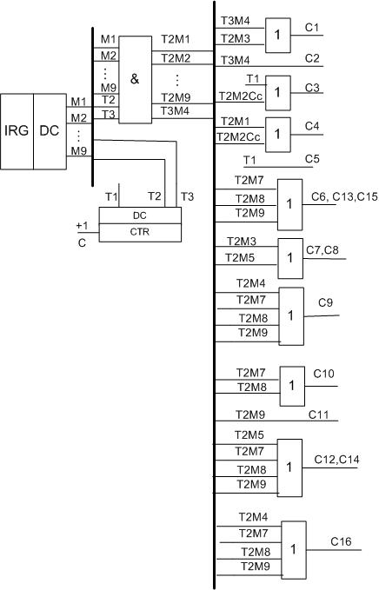
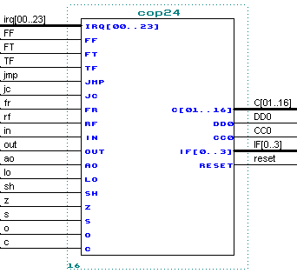
Также COP формирует сигнал входного переноса в младший разряд CC0 и вдвигаемый DD0 разряд при сдвиге, число +3 для счётчика, и сброс счётчика тактов reset.

Мультиплексоры 2-1 и 3-1

Мультиплексор 2-1 служит для выбора адреса, подаваемого на RAM из ICTR или IRG.
DI | D
0 | Ai
1 | Bi
Реализуем данную функцию для однобитных шин:
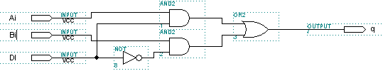
Полный мультиплексор на 10 бит.
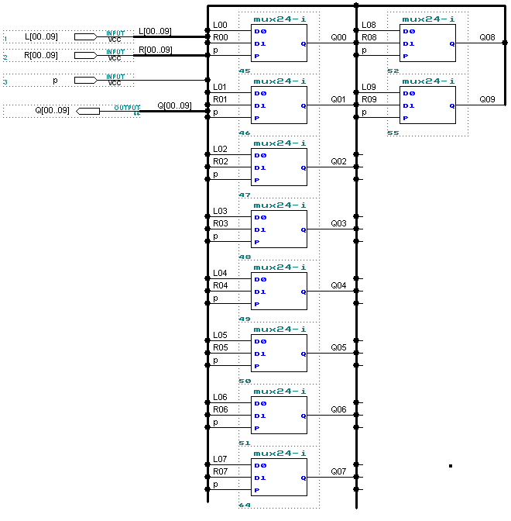

Мультиплексор 3-1 служит для выбора данных или из RAM, или из FM, или от внешних устройств (DI).

C12 | C13
0 | 0 | RAM
0 | 1 | FM
1 | 0 | DI

Реализуем данную функцию для однобитных шин:
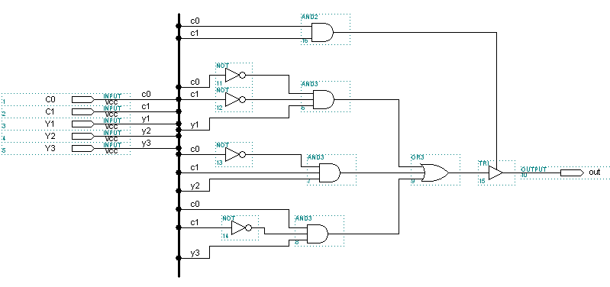

Полный мультиплексор на 24 бита.
